**Guía n°10 La Libertad**

**Asignatura:** Religión  **Curso:** Primero Básico

**Fecha:** semana del 04 /06 al 08 /06  **Docente:** María Ortega E.

**Nombre del Alumno:**

**I.- Objetivo de Aprendizaje:** Conocer y comprender concepto de la libertad.

**II.- Contenido:** concepto de libertad

**III.- Objetivo de la clase:** Inferir el concepto de libertad

**IV.- Indicaciones generales: Observar la imagen y reflexionar el concepto**

**V.- Actividad a desarrollar:**

**Observa y reflexionar**

1. ¿Puedes explicar que está ocurriendo en la imagen?
2. ¿Cómo explicarías el concepto de libertad observando la imagen?
3. Colorea la imagen.

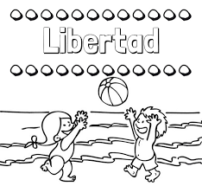

**VI.-** **Retroalimentación:** La retroalimentación la realizaremos mediante el correo electrónico u entrega de guía

**VII.- Fecha de envío:** Miércoles13 de junio

**VIII.- Cómo y/o donde enviar:** Luego de finalizar las actividades debes tomarles una foto y enviarlas al siguiente correo colegiorene[@gmail.com](mailto:matecuartoyoctavorene@gmail.com) con tu nombre y apellido.

